INVITO
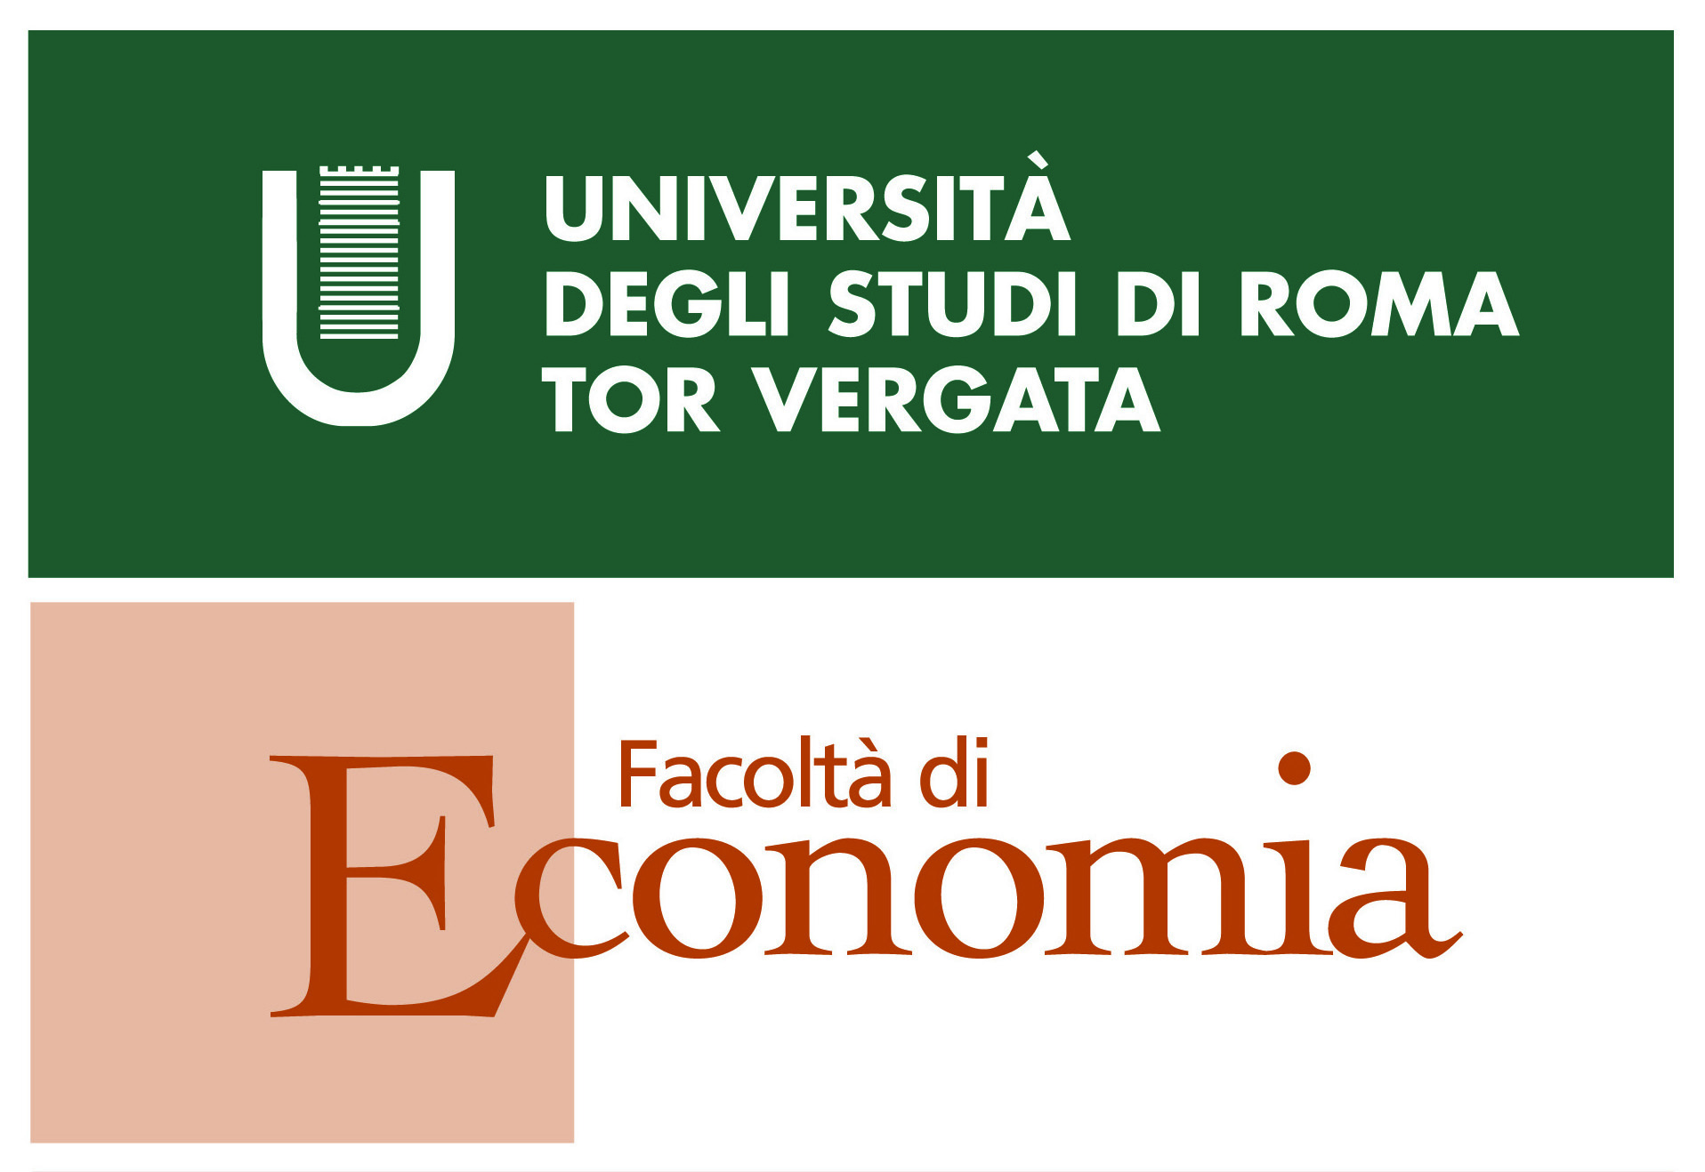
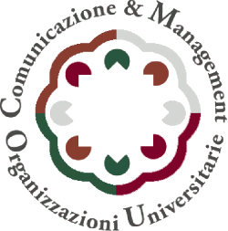

Corso di Perfezionamento Interuniversitario in
Comunicazione e Management per Organizzazioni Universitarie

Giovedì 12 aprile 2012
Dipartimento di Comunicazione e Ricerca Sociale – Sapienza Università di Roma
Aula Oriana
via Salaria, 113 - Roma
Giornata inaugurale

Ore 14.00 - Introduzione al Corso

14.00 Sergio Cherubini (Direttore del Corso, Facoltà di Economia, Università di Roma Tor Vergata)
14.15 Mario Morcellini (Vicedirettore e Presidente del Comitato Scientifico del Corso, Direttore del Dipartimento di Comunicazione e Ricerca Sociale, Sapienza Università di Roma)
14.30 Simonetta Pattuglia (Coordinatore del Corso, Facoltà di Economia, Università di Roma Tor Vergata)

Ore 14.45-15.15
Lectio Magistralis del Prof. Enrico Giovannini , Presidente ISTAT

Ore 15.30-17.30 - Tavola Rotonda

Modera: Alessia Tripodi (IlSole24ore)

Intervengono:
Marco Barbieri* (Direttore Centrale Comunicazione e Ufficio Stampa INPS)
Sergio Cherubini (Direttore del Corso, Facoltà di Economia, Università di Roma Tor Vergata)
Andrea Paolo Ciani (Presidente f.f. AICUN – Associazione Nazionale dei Comunicatori d’Università)
Antonio Longo (Rappresentante CESE – Comitato economico e sociale europeo)
Mario Morcellini (Vicedirettore e Presidente del Comitato Scientifico del Corso e Direttore del Dipartimento di Comunicazione e Ricerca Sociale, Sapienza Università di Roma)
Luigi Paganetto (Presidente Fondazione Economia Tor Vergata)
Enrico Periti (Presidente CODAU)
Francesco Russo (Direttore di Ricerca CENSIS SERVIZI)
Patrizia Rutigliano (Presidente FERPI – Federazione Relazioni Pubbliche Italiana)
Guido Schwarz * (Portavoce del Ministro, Ministero dell’Istruzione, dell’Università e della Ricerca)

*in attesa di conferma

